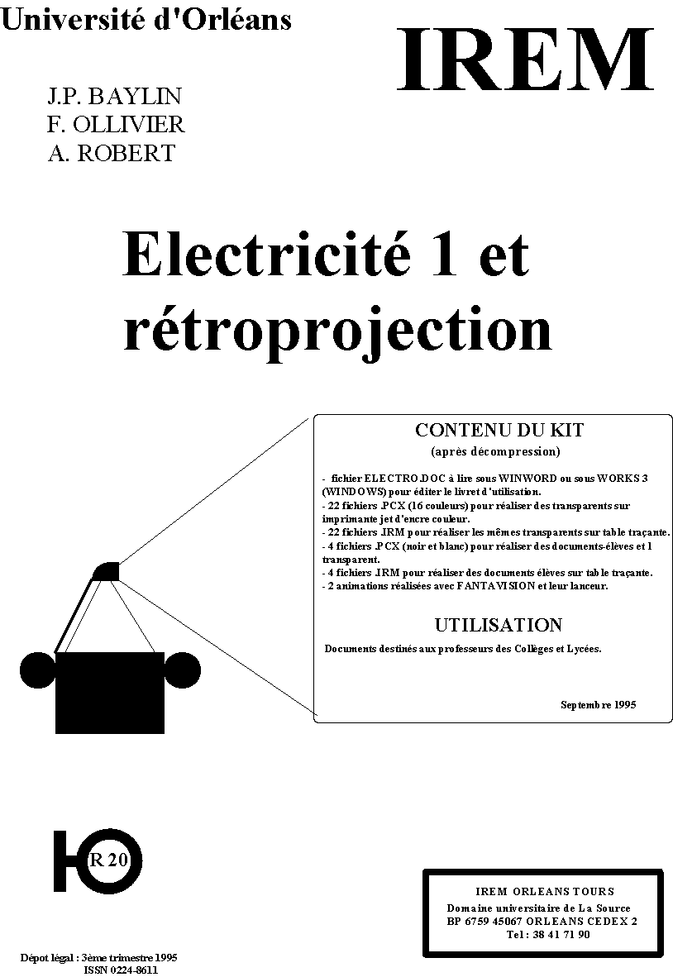

Ce livret vous indique l'esprit dans lequel ont étés conçus tous les documents contenus dans ce kit et vous donne les procédures techniques et/ou pédagogiques prévues (mais non imposées) pour chacun d'eux

TABLE DES MATIERES DU LIVRET

Sommaire page 2
Images des transparents à tracer. page 3
Procédure de mise en oeuvre du tracé sur table. page 6
Fichiers et transparents page 9
Quelques pistes d'utilisation
4ème page 11
3ème page 13
Animations page 17

FICHIERS DE TRAÇAGE DES TRANSPARENTS

Fichiers XXX.IRM (sous-répertoire IRM) pour commande de table traçante
et
Fichiers XXX.PCX (sous-répertoire PCX) pour utilisation sur imprimante

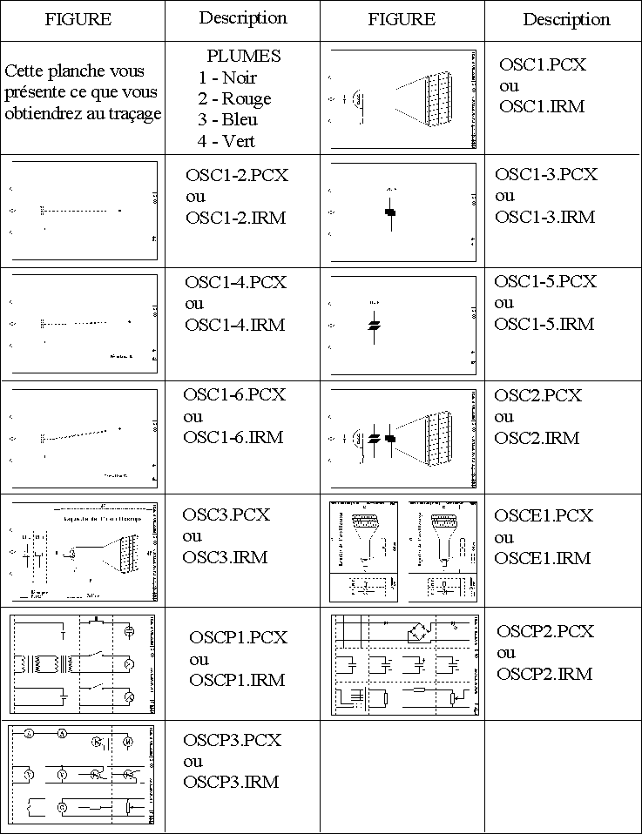

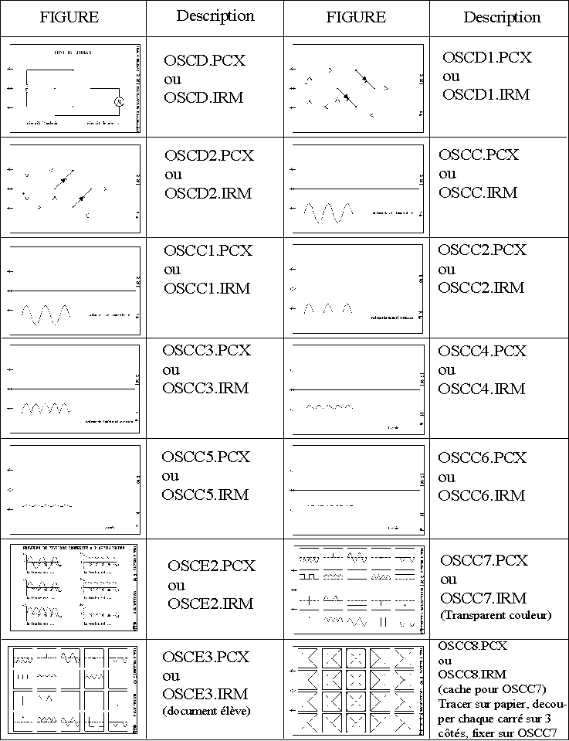

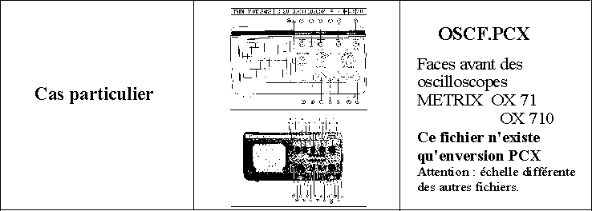

Les fichiers *.IRM sont destinés à la commande d'une table traçante (voir page suivante). Si vous disposez d'une imprimante jet d'encre couleur, vous trouverez dans le sous répertoire PCX les mêmes dessins enregistrés au format PCX. Il vous suffira de les reprendre sous PAINTBRUSH et de les imprimer sur transparent. Vous trouverez aussi dans ce repertoire le ficher OSCF.PCX (en noir et blanc) à reprendre sous PAINTBRUSH et à imprimer sur papier et/ou sur transparent. Réglez l'échelle d'impression en fonction de la résolution de votre imprimante pour obtenir une impression sur une seule feuille.

PROCEDURE DE MISE EN OEUVRE

DU TRACE SUR TABLE

La table traçante a pour avantage, par rapport à la photocopie et à la thermocopie, de permettre l'obtention de documents multicolores d'une bonne exactitude de tracé, ce qui est indispensable pour les retournements et les superpositions.
Une grande connaissance en informatique n'est absolument pas nécessaire mais armez vous de patience lorsqu'il y a des hachures!

Appareillage nécessaire :

-micro ordinateur PC
-table traçante, branchée en port série (com1 ou 2) ou en port parallèle
(lpt1 ou 2).
Si la table est celle que les classes de technologie ont eue en dotation avec les "micro" THOMSON, la brancher en parallèle.
-feutres de table traçante pour papier ou pour transparent dont la largeur de plume est de 3 (ou 0.3 suivant les marques). Pour les transparents, les choisir permanents (gaine noire).
-papier, carton ou transparent format A4.

Méthode de traçage :

-placer les feutres dans leurs supports en associant couleurs et numéros.
Pour cette pochette:
1-noir
2-rouge
3-bleu
4-vert

-mettre en état de marche écran, table traçante puis ordinateur.
-attendre que celui-ci vous redonne la main. Vous verrez alors apparaître sur l'écran :
C> s'il y a un disque dur
A> s'il n'y en a pas
-insérer alors la disquette de traçage qui vous a été confiée dans le lecteur de
votre choix.
-*taper le nom du lecteur (a: ou b:) dans lequel vous l'avez placée, suivi d'une frappe sur la touche entrée <__| . Vous obtenez alors l'écran suivant :

C>a: ou A>b:
puis A> ou B>

-taper maintenant les caractères indiqués en gras de façon à lire :

A> ou B>print OSC1.IRM <__|

Ces deux Premières étapes peuvent être réunies en une seule :

C>print a:OSC1.IRM ou A>print b:OSC1.IRM <__|

Il s'affichera alors :

nom du périphérique d'impression [prn] :

-répondre
LPT1 ou 2 ou COM1 ou 2 <__|

Normalement, dès la validation vous obtenez :

OSC1.IRM est en cours d'impression

et la plume de la table traçante ne tarde pas à reproduire le dessin prévu sans que vous ne le voyiez s'afficher à l'écran.

Si ce n'est pas le cas ;
après avoir vérifié le raccordement de la table, écrire :
soit c: pour retrouver C>

soit a: pour retrouver A>
puis ajouter :

mode com1(ou 2):96,,,,p ou mode lpt1(ou2):132,8,p <__|
(suivant le branchement de la table traçante).

et recommencer comme précédemment. (*)

CHANGEMENT D'ORIGINE DU TRACE

Il est possible sur toute table traçante de placer le point origine du tracé à l'endroit désiré de la feuille.
Les dessins que nous avons prévus, se tracent à partir du coin inférieur gauche de la feuille (présentée en format paysage) en un point de coordonnées (1,15 ; 2,3) en cm. Programmer ce point origine de la façon suivante ;

-indiquer au crayon la situation de ce point sur une feuille d'essai que vous placez sur la table.
-amener dessus la pointe traçante comme l'indique le manuel de la table

Pour une "SEKONIC" par exemple, on règle la position de la plume à l'aide des flèches après avoir appuyé sur entrée puis sur P1.

La vôtre n'est sûrement guère différente. Après, ce sera bon pour toutes vos autres feuilles.

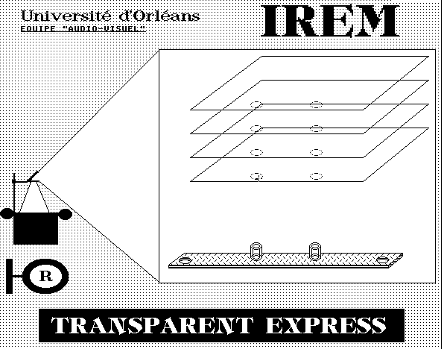
Fichiers et transparents

Fichiers

Fichiers OSCP1, OSCP2 et OSCP3
Tracez ces fichiers sur transparent et découpez-les suivant les pointillés. Si vous utilisez une table traçante (fichiers .IRM), il est préférable de tracer sur des feuilles de plastique rigide genre "plat de couverture" pour obtenir des éléments plus faciles à manipuler. Les pièces de puzzle ainsi obtenues vous permettrons de réaliser au rétroprojecteur des schémas évolutifs.
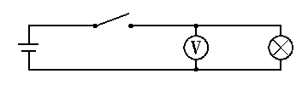
Fichier OSCE1, OSCE2 et OSCE3
Fichier à tracer sur papier et à dupliquer pour distribution aux élèves.

Fichiers OSC1, OSC1-2, OSC1-3, OSC1-4, OSC1-5 et OSC1-6
OSC2
OSC3
OSCC, OSCC1, OSCC2, OSCC3, OSCC4, OSCC5, OSCC6, OSCC7
OSCF (attention: ce fichier n'existe qu'en version .PCX)
OSCD, OSCD1, OSCD2

Tracez ces fichiers sur transparent.

Préparation des superpositions
Matériel nécessaire : une perforatrice qui accepte le carton (1mm) réglée sur un écartement de trous de 8 cm et des oeillets de couleur.
Superposer les différents feuillets par groupe de trois ou quatre en respectant les repères puis les attacher sur trois côtés avec un petit morceau d'adhésif pour éviter qu'ils ne glissent pendant le perçage.
Perforer, puis coller les oeillets de couleur, côté coloré sur l'endroit de chaque transparent.
Placer l'ensemble sur la réglette "TRANSPARENT'EXPRESS" (en vente à l'IREM d'Orléans) puis coller des oeillets de couleur.
Transparents

Série OSC1-X : fonctionnement de l'oscilloscope
OSC1 : transparent de base (enceinte du tube cathodique et canon à électrons) sur lequel viendront se placer successivement les transparents
- OSC1-2 jet d'électrons sans déviation
- OSC1-3 plaques de déviation horizontale (balayage)
- OSC1-4 jet d'electrons avec déviation horizontale
- OSC1-5 plaques de déviation verticale
- OSC1-6 jet d'electrons avec déviation verticale
OSC2 : Schéma complet du tube cathodique
OSC3 : transparent correspondant au document élève OSCE1 pour expliquer l'utilisation de ce dernier.
Série OSCC : de la tension alternative à la tension redressée et filtrée
OSCC : transparent de base sur lequel viendront se placer successivement les transparents
- OSCC1 Tension alternative
- OSCC2 Tension redressée 1 alternance
- OSCC3 Tension redressée 2 alternances
- OSCC4 Tension redressée et filtrée (1)
- OSCC5 Tension redressée et filtrée (2)
- OSCC6 Tension redressée et filtrée (3)
OSCF.PCX : façade des oscilloscopes METRIX OX 71 et OX 710 C. Si vous utilisez d'autres oscilloscopes, vous pourrez probablement réaliser le transparent correspondant en photocopiant une page du mode d'emploi.
OSC7 Transparent présentant la visualisation sur oscillographe de tensions diverses pour exercice de reconnaissance.
Série OSCD : fonctionnement du pont de diodes
- OSCD Transparent de base
- OSCD1 montage de la 1ère paire de diodes
- OSCD2 montage de la 2ème paire de diodes
Quelques pistes d'utilisation
(à titre d'exemple)
Ces fichiers ont étés conçus pour utilisation en classe de quatrième troisième, lors des cours et TP d'électricité
4ème : "Electricité, du programme 1992
3ème : "Electricité et vie quotidienne", points 1.2, 2.2 et 3.3 du programme 1993
Ils peuvent évidemment être utilisés dans d'autres circonstances ou d'autres disciplines (technologie par exemple), suivant les besoins.

1 - Classe de 4ème
A l'aide de la série OSC1, on pourra montrer le fonctionnement du tube cathodique d'un oscilloscope :
1.1 Présenter l'appareil, distribution des oscilloscopes.
1.2 Faire mettre sous tension, oscilloscope en position XY (pas de balayage). Attention à faire régler au minimum la luminosité et à ne pas laisser trop longtemps cette image afin de ne pas marquer l'écran.
L'utilisation du transparent OSCF pourra aider les élèves à se repérer sur les faces avant des oscilloscopes.
1.3 Présenter le transparent OSC1, expliquez (vide, canon à électrons) puis superposez le transparent OSC1-2 (jet d'électrons et point d'impact sur l'écran).
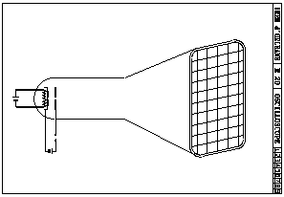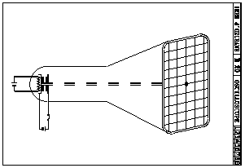
1.4 Enlevez OSC1-2, ajoutez OSC1-3 (plaques de déviation horizontales). Expliquez ; faites manipuler le bouton "position < >", ajoutez OSC1-4. Faites passer en mode balayage, lent puis de plus en plus rapide. Expliquez le phénomène de persistance rétinienne. On pourra calculer la vitesse de balayage du spot sur l'écran (en m.s-1 et en km/h ).
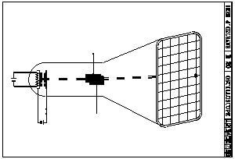
1.5 Faites revenir en mode XY, enlevez OSC1-4, ajoutez OSC1-5 (plaques de déviation verticale). Expliquez; faites manipuler le bouton "position |", ajoutez OSC1-6. Injectez une tension continue (pile) en Y . Observation; inversion de branchement, conclusion.
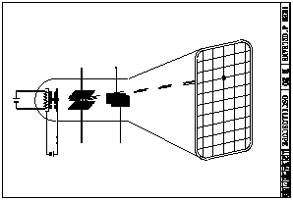
1.6 Injectez une tension alternative en Y. Observation. Faites passer en mode balayage, observation. Faites rechercher la vitesse de balayage qui donne l'image la plus exploitable; conclusion. Remplacer tous les transparents par OSC2, placez un transparent vierge sur ce dernier et reproduisez à l'aide d'un feutre la trace du spot sur l'écran.
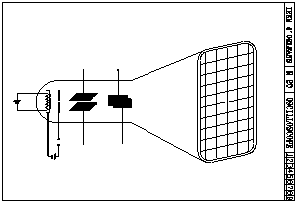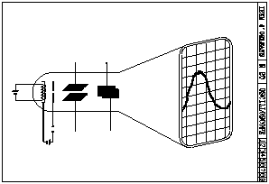
1.7 Injectez une tension aux variations rapides et complexes (microphone, récepteur radio ou lecteur de cassettes audio). En cas d'utilisation d'un microphone, on pourra, par exemple, demander à un élève de monter la gamme à l'aide de sa flûte.
1.8 Distribuez le document OSCE1 aux élèves. Le transparent OSC3 pourra être utilisé pour leur indiquer comment réaliser sur leur cahier une maquette de l'oscilloscope :
1.8.1 méthode rapide : découper les plaques de déviation, les coller sur le dessin du tube, placer la légende.
1.8.2 méthode plus évoluée : faire reproduire les plaques sur papier calque. Les coller sur la feuille de base par la partie basse, de manière à obtenir deux volets rabattables. Faire réaliser d'autres volets en papier calque correspondants aux trajectoires du spot sans déviation, avec déviation. Faire réaliser un texte d'explication de la maquette.
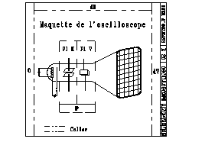
1.9 L'animation OSCILLOSCOPE visualisée sur ordinateur en fin de séance (vision collective avec recopie sur grand écran) ou hors séance (fichiers installés sur le réseau de la salle informatique, sur les ordinateurs du CDI), pourra aider les élèves à mémoriser le fonctionnement du tube cathodique et de l'oscilloscope.

2 - Classe de 3ème
2.1-Etude d'une tension alternative à l'oscilloscope :
A l'aide des pièces du puzzle, réalisez sur le haut du plan du rétroprojecteur le circuit suivant :
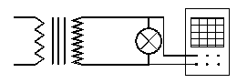
Après rappel éventuel des règles de sécurité, demandez aux élèves de réaliser le montage. Le transparent OSCF peut alors être placé sur la partie basse du plan du rétroprojecteur, afin de guider les élèves lors du réglage des oscilloscopes.
Faire mettre en fonctionnement les circuits. Observations, commentaires.
On pourra alors remplacer le transparent OSCF par les transparents OSCC et OSCC1 superposés (en laissant les pièces de puzzle en haut d'écran).
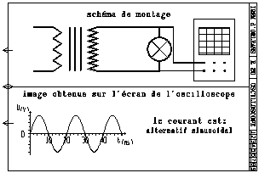
Les élèves pourront découper la vue correspondante sur la fiche papier (fichier OSCE2) qui leur a été distribuée et l'intégrer au compte rendu de l'expérience sur leur cahier.
On pourra ensuite faire évoluer le schéma réalisé avec les pièces du puzzle pour passer aux expériences suivantes.

2.2-Redressement 1 alternance

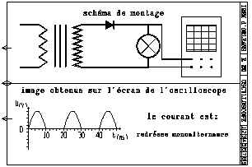

2.3- Redressement 2 alternances
2.31 Etude à l'oscilloscope

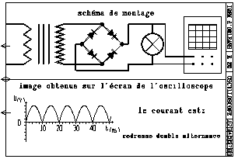

Pour expliquer le fonctionnement du pont de diodes, on pourra utiliser le transparent OSCD auquel on superposera les transparents OSCD1 et OSCD2.

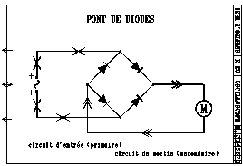

On pourra aussi utiliser l'animation "Pont de diodes" (voir chapitre "animations)
2.32 Etude du câblage du pont de diodes
Projeter le transparent OSCD ; le faire copier sur papier et faire chercher, pour une alternance, où il faut placer les diodes.
Montrer le tout début du film (démarrage du "courant" par une des bornes, alors pôle +).
Les élèves travaillent alors sur un calque superposé à leur dessin de base.
Corriger avec le film et le transparent OSCD1 ou OSCD2 suivant l'alternance choisie au départ.
Recommencer de même avec l'autre alternance. Conclure
N.B. Le dessin présenté peut être reproduit sur maquette avec des DEL vertes et rouges .
2.4- Redressement deux alternances et filtrage

On pourra commencer par une valeur faible de C, par exemple 10 μF (action à peine perceptible avec une lampe 100mA en sortie),

puis 100 μF, 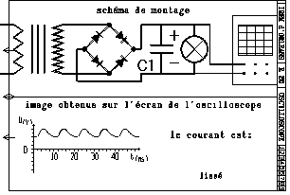

200 μF 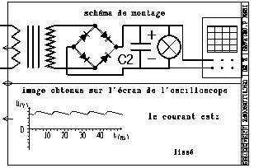

et 1000 μF 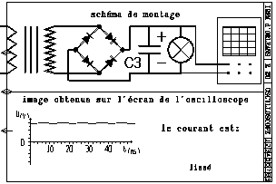

afin de montrer l'importance de la valeur de C en fonction de la charge appliquée au circuit.

3- Exercices de contrôle

A l'aide du transparent OSCC7, vérifiez les connaissances :
Questions possibles :
- associer les images (en découvrir une à la fois) et les mots
tension continue, variable, périodique, alternative
mode balayage, pas à pas
- regroupements logiques (découvrir tout le transparent)
tension alternative --> tension redressée --> tension filtrée ...

4- AUTRES PISTES :

Les éléments de puzzle peuvent aussi être utilisés seuls pour étudier d'autres circuits électriques.
Exemple :Circuit électronique (variateur pour perceuse)

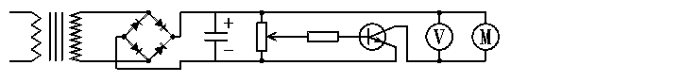

A vous de découvrir d'autres possibilités...
ANIMATIONS

Vous trouverez dans le sous répertoire ANI deux animations :

- OSCILLOSCOPE
- PONT DE DIODES

et les lanceurs correspondants.
Utilisation :
1 - Vision collective
Recopiez ce répertoire sur le micro-ordinateur de la salle de physique (avec recopie d'écran sur téléviseur par l'intermédiaire d'un boîtier). Dans le cadre du cours ou du TP-cours, lancez le programme ANI (placez vous dans le répertoire ANI et tapez ANI puis [ENTREE])
Après avoir choisi l'animation, vous pouvez laisser celle-ci se dérouler automatiquement ou arrêter le processus en appuyant sur la touche [ESPACE] le temps nécessaire pour donner des explications.
Un appui sur une touche numérique vous permettra de régler la vitesse de l'animation :
lent --> 1 rapide --> 9
Pour quitter une animation, appuyez sur [ECHAP], puis sur [Q].

2 - Vision individuelle
Recopiez ce répertoire sur les micro-ordinateurs du CDI afin de mettre ces fichiers à la disposition des élèves en dehors des cours de Physique.

3 - Avertissement

Les fichiers d'animation contenus dans les répertoires OSCILLO et PONT sont lus par le programme IREMO dans l'ordre ou ils sont placés dans le répertoire. Si vous modifiez cet ordre, par exemple en utilisant DEFRAG avec une option de tri, cet ordre sera modifié et les animations vont devenir incohérentes. Dans ce cas, la seule solution est d'effacer ces répertoires, puis de les re-créer à l'aide de la disquette d'origine (A:INSTALLE).

